**LG Channels y Canal 6 transmitirán de forma gratuita los partidos de la pretemporada de los Raiders**

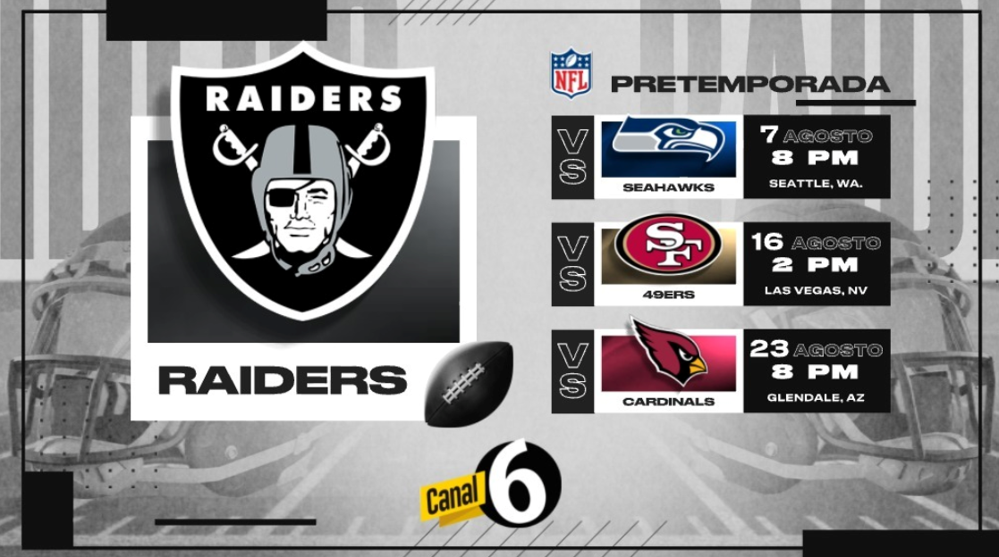

**Ciudad de México a 14 de agosto de 2025.** LG Electronics anuncia que los aficionados al futbol americano en México podrán disfrutar la emoción de la pretemporada de los Raiders de Las Vegas de forma totalmente gratuita a través de Canal 6, disponible en LG Channels.

Esta iniciativa subraya el compromiso de LG de ofrecer contenido deportivo de alta calidad y accesible para todos sus usuarios y de Multimedios por ofrecer de primera mano los eventos más relevantes cercanos a la temporada más importante de la NFL.

LG Channels, la plataforma de *streaming* gratuita exclusiva para televisores LG, ofrece una amplia variedad de canales FAST (Free Ad-supported Streaming TV) que abarca desde noticias y entretenimiento hasta deportes y estilo de vida, sin necesidad de suscripciones ni costos adicionales. La incorporación de estos partidos de los Raiders en Canal 6 enriquece aún más la oferta deportiva de la plataforma.

Los aficionados tendrán la oportunidad de seguir de cerca a los Raiders en dos emocionantes encuentros de pretemporada:

* **Raiders vs. 49ers: Sábado, 16 de agosto, 12:00 PM (hora local)**
* **Raiders vs. Cardinals: Sábado, 23 de agosto, 8:00 PM (hora local)**

“En LG siempre buscamos ofrecer experiencias únicas y de calidad que acerquen a nuestros usuarios a lo que más les apasiona. Traer la pretemporada de los Raiders de Las Vegas a México refuerza nuestro compromiso de brindar contenido deportivo de primer nivel, accesible y sin costo, para que los aficionados disfruten de cada jugada como si estuvieran en el estadio”, indicó Daniel Aguilar, Director de Comunicación Corporativa de LG Electronics México.

Estos partidos estarán disponibles para los televidentes en Canal 6 CDMX y Canal 6 Monterrey, brindando una experiencia inmersiva desde la comodidad de sus hogares. Los fans del deporte de las tacleadas podrán disfrutar de la emoción de la NFL desde cualquier televisor LG Smart TV compatible, con calidad de imagen superior y acceso inmediato.

# # #

**Acerca de LG Electronics Media Entertainment Solution Company**  
 La **Media Entertainment Solution Company (MS)** de LG es un referente en innovación dentro del mundo de televisores, audio, pantallas y plataformas de smart TV. Esta división eleva la experiencia de entretenimiento con sus televisores OLED, reconocidos por su negro perfecto y colores vibrantes, además de sus pantallas LCD premium QNED, todas impulsadas por la plataforma personalizada **webOS**. La MS Company también ofrece soluciones de tecnología informática —como monitores para gaming y negocios, laptops, proyectores, dispositivos en la nube y pantallas médicas— así como soluciones de señalización digital (Micro LED, pantallas digitales, displays para hospitalidad y software especializado), diseñadas para maximizar la productividad y ofrecer un gran valor a sus clientes. Para más noticias sobre LG, visita [www.LGnewsroom.com](https://www.LGnewsroom.com).

**Acerca de LG Channels**

LG Channels es el servicio de streaming gratuito de LG, disponible exclusivamente en televisores inteligentes LG. Ofrece una amplia selección de canales FAST (Free Ad-supported Streaming TV) que cubren una variedad de géneros, incluyendo noticias, deportes, películas, programas de televisión y más, sin necesidad de suscripciones ni tarifas adicionales.

***Contacto de Prensa:***

|  |  |  |  |
| --- | --- | --- | --- |
| ***LG Electronics México***  Daniel Aguilar Gallego  Media & PR  Tel. 555321-1977  [**daniel.aguilar@lge.com**](mailto:daniel.aguilar@lge.com) | ***LG Electronics México***  Daniela Medel  Media & PR  Tel. 56-6230-2485  [**daniela.medel@lge.com**](mailto:daniela.medel@lge.com) | ***Burson***  Montserrat Valle  Sr Account Executive  Tel. 55-3100-4564  [**Montserrat.vallevargas@bursonglobal.com**](mailto:Montserrat.vallevargas@bcw-global.com) | ***Burson***  Antonio Memije  Account Executive  Tel. 55 2729 2373  [**antonio.memije@bursonglobal.com**](mailto:antonio.memije@bursonglobal.com) |